Phân tích BÀI TOÁN

Giới thiệu bài toán
Dịch vụ sinh viên là bài toán phổ biến tại các đơn vị giáo dục Đại học, Cao đẳng. Tùy vào thực tế ở mỗi đơn vị giáo dục này, tại đây sẽ có những dịch vụ khác nhau mà sinh viên được cung cấp. Theo một cách truyền thống để đăng ký dịch vụ, sinh viên phải đến bộ phận cung cấp dịch vụ để trình bày nhu cầu. Cán bộ tại bộ phận này có nhiệm vụ tiếp nhận yêu cầu của sinh viên, giải thích thêm về những yêu cầu và điều kiện để có thể đăng ký. Trên thực tế lượng sinh viên đến bộ phận cung cấp dịch vụ sinh viên là không nhỏ, mỗi sinh viên đều có những nhu cầu riêng, cho nên để có thể tiếp nhận và xử lý hết những nhu cầu đó không những cán bộ tại bộ phận này mà cả sinh viên mất rất nhiều thời gian. Để khắc phục được những điểm hạn chế nêu trên, hệ thống đăng ký dịch vụ sinh viên được nêu ra trong đề tài sẽ là giải pháp cần thiết nhằm cải thiện được những nhu cầu cơ bản của sinh viên và cán bộ tại bộ phận cung cấp dịch vụ. Với hệ thống này sinh viên không cần phải đến trực tiếp bộ phận cung cấp dịch vụ để đăng ký mà sẽ đăng ký trực tuyến trên website, tại đây sinh viên được cung cấp những mô tả cần thiết nhất để hiểu rõ về dịch vụ mình đăng ký. Ngoài ra hệ thống còn cung cấp các nghiệp vụ chung để xử lý cho tất cả dịch vụ, nhân viên có thể tiếp nhận và xử lý trực tiếp những dịch vụ mà sinh viên đã đăng ký.
“Ứng dụng web dịch vụ sinh viên” sẽ là hệ thống phục vụ mục đích hỗ trợ dịch vụ trực tuyến cho sinh viên, nhân viên của trường Đại học, Cao đẳng, hệ thống gồm 3 mô-đun chính sau:
Mô-đun trang đăng ký dịch vụ trực tuyến cho sinh viên: là một webapp có chức năng phục vụ cho việc đăng ký dịch vụ, đối tượng chính được hỗ trợ trong mô-đun này là sinh viên.
Mô-đun trang xử lý dịch vụ: là một webapp giải quyết các dịch vụ mà sinh viên đăng ký, đối tượng chính được hỗ trợ trong mô-đun này là nhân viên quản lý dịch vụ.
Mô-đun trang quản trị hệ thống: là một webapp có chức năng quản lý các đối tượng có liên quan đến dịch vụ sinh viên, nó bao gồm: quản lý dịch vụ, quản lý phân công, quản lý tài khoản, quản lý nhân viên, quản lý sinh viên, báo cáo. Đối tượng chính được hỗ trợ trong mô-đun này là nhân viên quản trị hệ thống.

Sơ đồ phân cấp chức năng
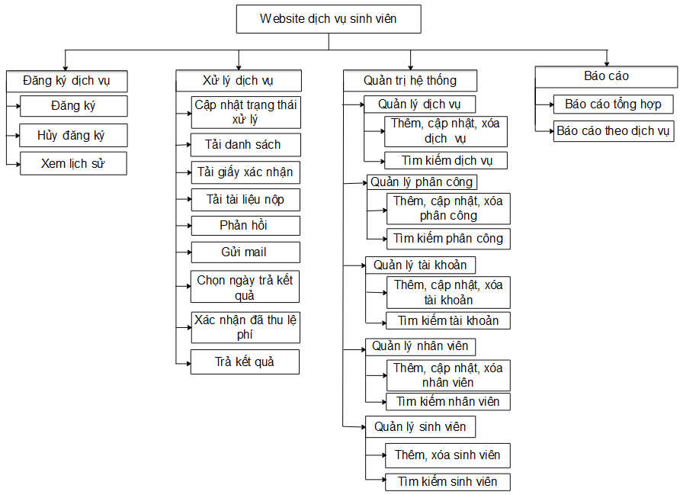
Hình 3.1: Sơ đồ phân cấp chức năng

Sơ đồ lớp
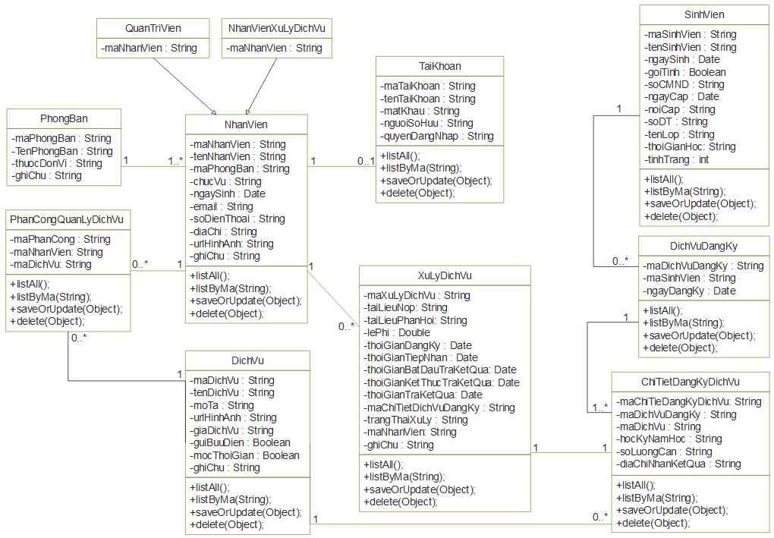
Hình 3.2: Sơ đồ lớp

Biểu đồ Use case

Use case Sinh Viên
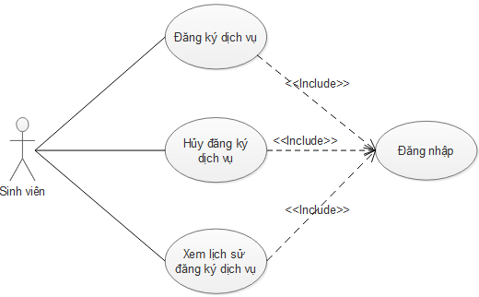
Hình 3.3: Use case Sinh viên

Use case Nhân viên
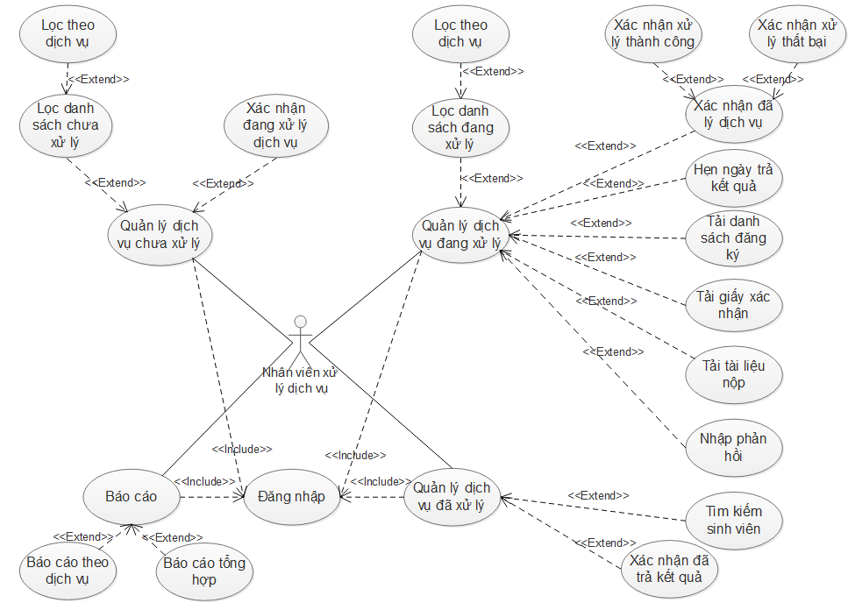
Hình 3.4: UseCase Nhân viên

Use case Quản trị viên
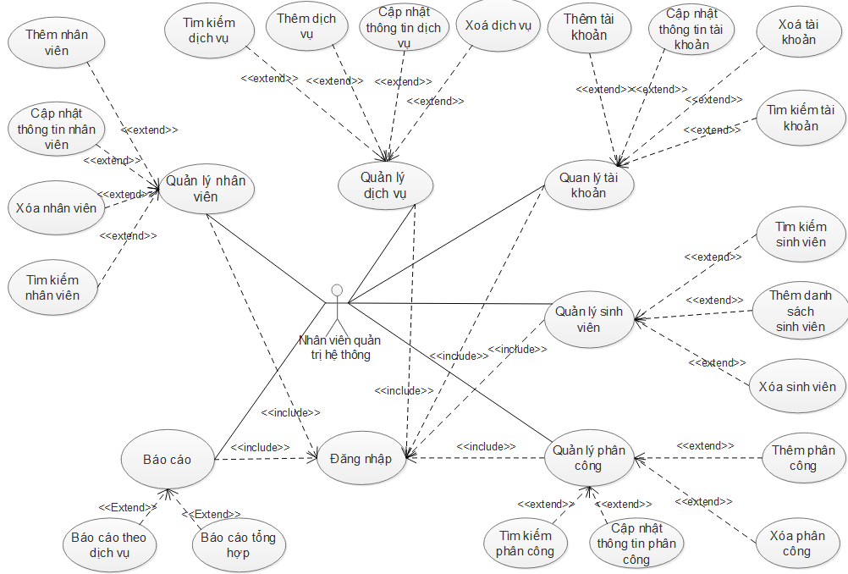
Hình 3.5: Use case Quản trị viên

Đặc tả Use case

Đặc tả Use case chức năng của sinh viên

Use case đăng nhập
Use case ID
Tên Use case | Đăng nhập
Tên tác nhân chính | Sinh viên
Mức | 1
Người chịu trách nhiệm | Sinh viên
Điều kiện tiên quyết | Sinh viên đã đăng xuất khỏi hệ thống
Đảm bảo tối thiểu | Bỏ thông tin đã nhập và quay lại trạng thái ban đầu
Đảm bảo thành công | Sinh viên đăng nhập vào hệ thống
Kích hoạt | Sinh viên truy cập vào trang đăng nhập
Chuỗi sự kiện chính | - Sinh viên chọn đăng nhập bằng email  - Sinh viên nhập thông tin tài khoản, mật khẩu email
Ngoại lệ | - Nếu sinh viên nhập sai tài khoản hoặc mật khẩu, hệ thống sẽ trả về giao diện đăng nhập  - Sinh viên thoát khỏi hệ thống
Bảng 3.1: Đặc tả Use case đăng nhập sinh viên
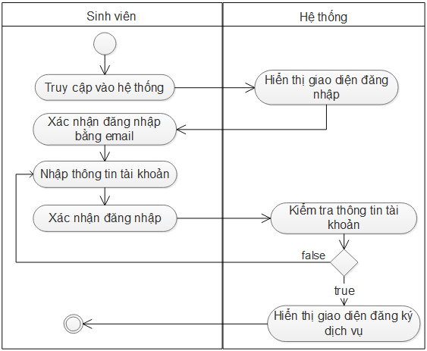
Hình 3.6: Sơ đồ hoạt động đăng nhập

Use case đăng ký dịch vụ
Use case ID
Tên Use case | Đăng ký dịch vụ
Tên tác nhân | Sinh viên
Mức | 1
Người chịu trách nhiệm | Sinh viên
Điều kiện tiên quyết | Đăng nhập thành công vào hệ thống
Đảm bảo tối thiểu | Form đăng ký phải trống cho sinh viên nhâp thông tin
Đảm bảo thành công | Lưu thông tin đăng ký dịch vụ của sinh viên
Kích hoạt | Sinh viên đăng nhập vào hệ thống và chọn dịch vụ đăng ký
Chuỗi sự kiện chính | - Sinh viên chọn dịch vụ muốn đăng ký  - Nhập đủ thông tin cần thiết  - Chọn nút “Đăng ký”
Ngoại lệ | - Nhập trống thông tin  - Dịch vụ mà sinh viên đăng ký đang trong quá trình xử lý  - Sinh viên chưa thanh toán lệ phí đăng ký dịch vụ trước đó  - Sinh viên thoát khỏi hệ thống
Bảng 3.2: Đặc tả Use case đăng ký dịch vụ
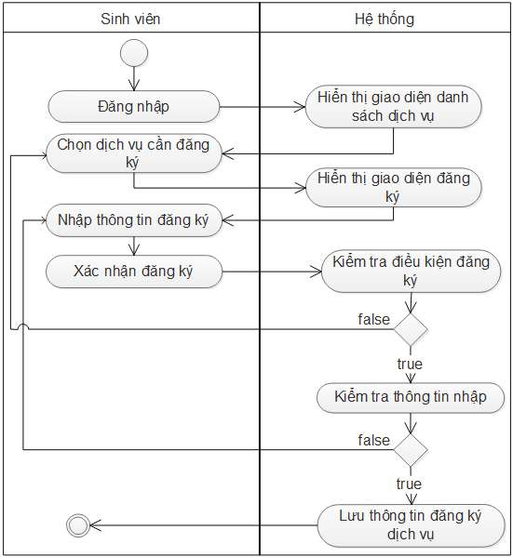
Hình 3.7: Sơ đồ hoạt động đăng ký dịch vụ

Use case hủy đăng ký dịch vụ
Use case ID
Tên Use case | Hủy đăng ký dịch vụ
Tên tác nhân | Sinh viên
Mức | 1
Người chịu trách nhiệm | Sinh viên
Điều kiện tiên quyết | Đăng nhập thành công vào hệ thống
Đảm bảo tối thiểu | Sinh viên đã đăng ký ít nhất 1 dịch vụ
Đảm bảo thành công | Hủy thông tin đăng ký dịch vụ
Kích hoạt | Sinh viên đăng nhập vào hệ thống và chọn chức năng hủy đăng ký
Chuỗi sự kiện chính | - Sinh viên chọn dịch vụ muốn hủy đăng ký trong danh sách dịch vụ đã đăng ký  - Chọn nút “Hủy đăng ký ”  - Chọn đồng ký hủy đăng ký
Ngoại lệ | - Nếu sinh viên chọn hủy dịch vụ đang trong tình trạng không thể hủy, hệ thống sẽ báo “Đăng ký dịch vụ không thể hủy”  - Sinh viên thoát khỏi hệ thống
Bảng 3.3: Đặc tả Use case hủy đăng ký dịch vụ
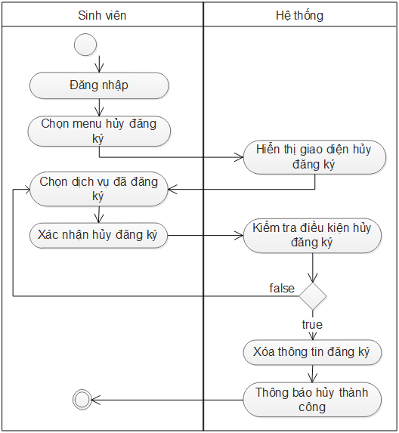
Hình 3.8: Sơ đồ hoạt động hủy đăng ký dịch vụ

Use case xem lịch sử đăng ký
Use case ID
Tên Use Case | Xem lịch sử đăng ký dịch vụ
Tên tác nhân | Sinh viên
Mức | 1
Người chịu trách nhiệm | Sinh viên
Điều kiện tiên quyết | Đăng nhập thành công vào hệ thống
Đảm bảo tối thiểu | Sinh viên đã đăng ký ít nhất 1 dịch vụ
Đảm bảo thành công | Sinh viên xem được danh sách lịch sử đăng ký dịch vụ
Kích hoạt | Đăng nhập thành công vào hệ thống và chọn chức năng xem lịch sử đăng ký
Chuỗi sự kiện chính | - Sinh viên chọn “Xem lịch sử đăng ký dịch vụ”  - Chọn tình trạng đăng ký muốn xem, hoặc xem tất cả
Ngoại lệ | - Sinh viên thoát khỏi hệ thống
Bảng 3.4: Đặc tả Use case xem lịch sử đăng
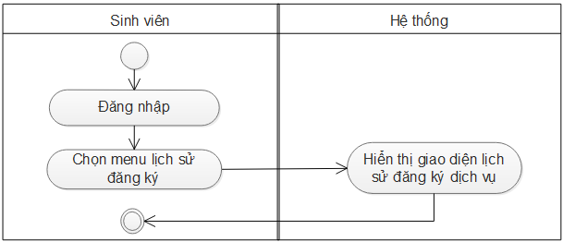
Hình 3.9: Sơ đồ hoạt động xem lịch sử đăng ký

Đặc tả Use case chức năng của nhân viên

Use case xác nhận đang xử lý dịch vụ
Use case ID
Tên Use case | Xác nhận đang xử lý dịch vụ
Tên tác nhân | Nhân viên
Mức | 2
Người chịu trách nhiệm | Nhân viên
Điều kiện tiên quyết | Đăng nhập thành công vào hệ thống
Đảm bảo tối thiểu | Có ít nhất một dịch vụ đã được đăng ký
Đảm bảo thành công | Xác nhận tình trạng xử lý dịch vụ là “Đang xử lý”
Kích hoạt | Đăng nhập thành công vào hệ thống và chọn menu chức năng dịch vụ chưa xử lý
Chuỗi sự kiện chính | - Nhân viên chọn menu “Dịch vụ chưa xử lý”  - Chọn “Loại dịch vụ” muốn xử lý  - Chọn từng đối tượng trong danh sách, hoặc chọn tất cả  - Chọn “Xác nhận đang xử lý”
Ngoại lệ | - Nhân viên chưa chọn ít nhất một đối tượng trong danh sách chưa xử lý  - Nhân viên thoát khỏi hệ thống
Bảng 3.5: Đặc tả Use case xác nhận đang xử lý dịch vụ
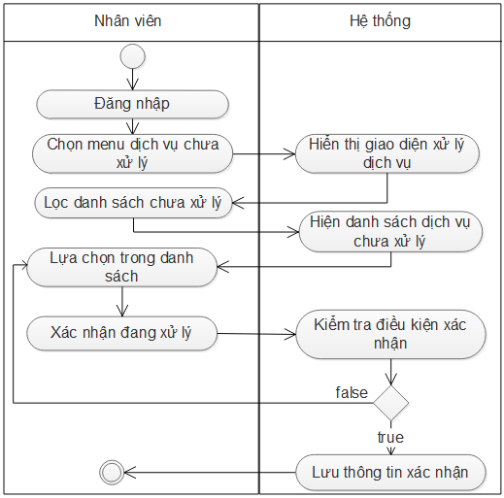
Hình 3.10: Sơ đồ hoạt động xác nhận đang xử lý dịch vụ

Use case Chọn ngày trả kết quả đăng ký
Use case ID
Tên Use case | Chọn ngày trả kết quả đăng ký
Tên tác nhân | Nhân viên
Mức | 2
Người chịu trách nhiệm | Nhân viên
Điều kiện tiên quyết | Đăng nhập thành công vào hệ thống
Đảm bảo tối thiểu | Có ít nhất một dịch vụ đã được đăng ký
Đảm bảo thành công | Ngày trả kết quả đăng ký được chọn
Kích hoạt | Nhân viên đăng nhập vào hệ thống và chọn menu chức năng dịch vụ đang xử lý
Chuỗi sự kiện chính | - Nhân viên chọn menu “Dịch vụ đang xử lý”  - Chọn “Loại dịch vụ” muốn xử lý  - Chọn từng đối tượng trong danh sách, hoặc chọn tất cả  - Chọn “Chọn ngày trả kết quả”  - Lựa chọn ngày trả kết quả trong Datebox  - Chọn “Đồng ý ” để xác nhận ngày được chọn
Ngoại lệ | - Nhân viên chưa chọn ít nhất một đối tượng trong danh sách đang xử lý  - Nhân viên chưa chọn ngày trả kết quả  - Nhân viên thoát khỏi hệ thống
Bảng 3.6: Đặc tả Use case chọn ngày trả kết quả đăng ký
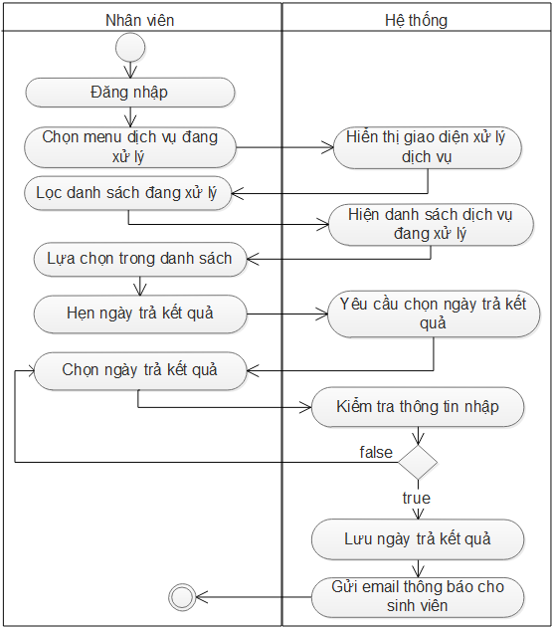
Hình 3.11: Sơ đồ hoạt động chọn ngày trả kết quả đăng ký

Use case tải danh sách đăng ký
Use case ID
Tên Use case | Tải danh sách đăng ký
Tên tác nhân | Sinh viên
Mức | 2
Người chịu trách nhiệm | Nhân viên
Điều kiện tiên quyết | Đăng nhập thành công vào hệ thống
Đảm bảo tối thiểu | Có ít nhất một dịch vụ đã được đăng ký
Đảm bảo thành công | Tải về file danh sách đăng ký dịch vụ
Kích hoạt | Nhân viên đăng nhập vào hệ thống và chọn menu chức năng dịch vụ đang xử lý
Chuỗi sự kiện chính | - Nhân viên chọn menu “Dịch vụ đang xử lý”  - Chọn “Loại dịch vụ” muốn tải danh sách  - Chọn từng đối tượng trong danh sách, hoặc chọn tất cả  - Chọn “Tải danh sách”
Ngoại lệ | - Nhân viên chưa chọn ít nhất một đối tượng trong danh sách đang xử lý để tải danh sách  - Nhân viên thoát khỏi hệ thống
Bảng 3.7: Đặc tả Use case tải danh sách đăng ký dịch vụ
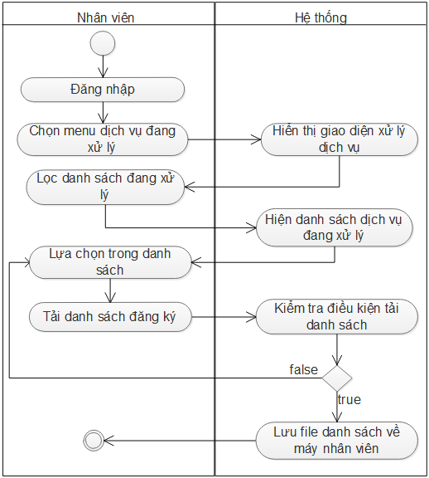
Hình 3.12: Sơ đồ hoạt động tải danh sách đăng ký

Use case tải giấy xác nhận
Use case ID
Tên Use case | Tải giấy xác nhận
Tên tác nhân | Nhân viên
Mức | 2
Tác nhân chính | Nhân viên
Điều kiện tiên quyết | Đăng nhập thành công vào hệ thống
Đảm bảo tối thiểu | Có ít nhất một dịch vụ đã được đăng ký
Đảm bảo thành công | Tải về file giấy xác nhận
Kích hoạt | Đăng nhập thành công vào hệ thống và chọn menu chức năng dịch vụ đang xử lý
Chuỗi sự kiện chính | - Nhân viên chọn menu “Dịch vụ đang xử lý”  - Chọn loại dịch vụ cho phép tải giấy xác nhận sinh viên  - Chọn một đối tượng trong danh sách  - Chọn “Tải giấy xác nhận”
Ngoại lệ | - Nhân viên chưa chọn ít nhất một đối tượng trong danh sách đang xử lý  - Nhân viên thoát khỏi hệ thống
Bảng 3.8: Đặc tả Use case tải giấy xác nhận
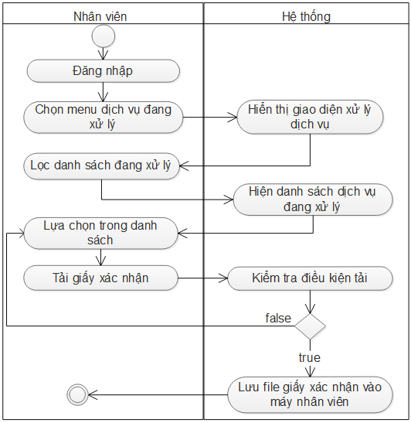
Hình 3.13: Sơ đồ hoạt động tải giấy xác nhận

Use case tải tài liệu nộp
Use case ID
Tên Use case | Tải tài liệu nộp
Tên tác nhân | Nhân viên
Mức | 2
Người chịu trách nhiệm | Nhân viên
Điều kiện tiên quyết | Đăng nhập thành công vào hệ thống
Đảm bảo tối thiểu | Có ít nhất một dịch vụ đã được đăng ký
Đảm bảo thành công | Tải về file tài liệu nộp
Kích hoạt | Đăng nhập vào hệ thống và chọn menu chức năng dịch vụ đang xử lý
Chuỗi sự kiện chính | - Nhân viên chọn menu “Dịch vụ đang xử lý”  - Chọn loại dịch vụ muốn tải tài liệu  - Chọn một đối tượng trong danh sách  - Chọn “Tải tài liệu nộp”
Ngoại lệ | - Nhân viên chưa chọn ít nhất một đối tượng trong danh sách đang xử lý  - Nhân viên thoát khỏi hệ thống
Bảng 3.9: Đặc tả Use case tải tài liệu nộp
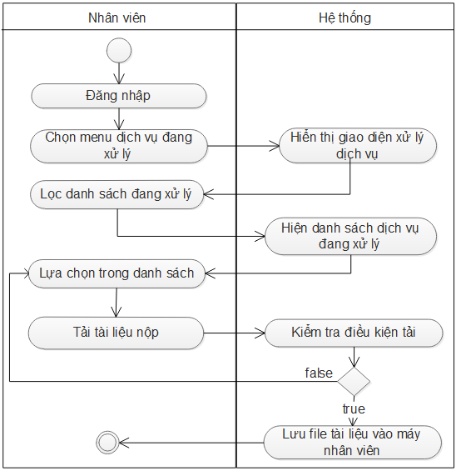
Hình 3.14: Sơ đồ hoạt động tải tài liệu nộp

Use case nhập phản hồi
Use case ID
Tên Use case | Nhập phản hồi
Tên tác nhân | Nhân viên
Mức | 2
Người chịu trách nhiệm | Nhân viên
Điều kiện tiên quyết | Đăng nhập thành công vào hệ thống
Đảm bảo tối thiểu | Có ít nhất một dịch vụ đã được đăng ký
Đảm bảo thành công | Phản hồi kết quả xử lý dịch vụ đến sinh viên
Kích hoạt | Đăng nhập thành công vào hệ thống và chọn menu chức năng dịch vụ đang xử lý
Chuỗi sự kiện chính | - Nhân viên chọn menu “Dịch vụ đang xử lý”  - Chọn “Loại dịch vụ”  - Chọn từng đối tượng trong danh sách, hoặc chọn tất cả.  - Chọn “Nhập phản hồi”  - Nhập phản hồi trong khung textbox.  - Chọn “Phản hồi”
Ngoại lệ | - Nhân viên chưa chọn ít nhất một đối tượng trong danh sách đang xử lý  - Nhân viên chưa nhập phản hồi  - Nhân viên thoát khỏi hệ thống
Bảng 3.10: Đặc tả Use case nhập phản hồi
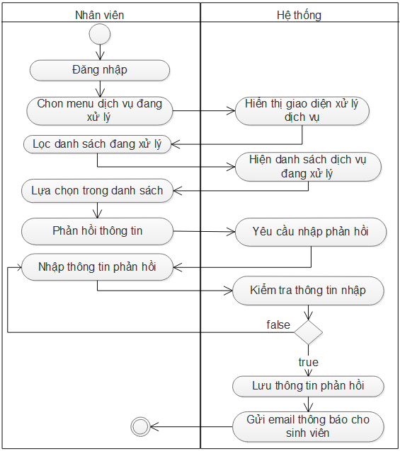
Hình 3.15: Sơ đồ hoạt động nhập phản hồi

Use case Xác nhận đã xử lý
Use case ID
Tên Use case | Xác nhận đã xử lý
Tên tác nhân | Nhân viên
Mức | 3
Người chịu trách nhiệm | Nhân viên
Điều kiện tiên quyết | Đăng nhập thành công vào hệ thống
Đảm bảo tối thiêu | Có ít nhất một dịch vụ đã được đăng ký
Đảm bảo thành công | Xác nhận đã xử lý dịch vụ cho sinh viên
Kích hoạt | Đăng nhập vào hệ thống và chọn menu chức năng dịch vụ đang xử lý.
Chuỗi sự kiện chính | - Nhân viên chọn menu “Dịch vụ đã xử lý”  - Chọn “Loại dịch vụ” muốn xử lý  - Chọn từng đối tượng trong danh sách, hoặc chọn tất cả  - Chọn “Xác nhận đã xử lý”
Ngoại lệ | - Nhân viên chưa chọn ít nhất một đối tượng trong danh sách đang xử lý  - Nhân viên thoát khỏi hệ thống
Bảng 3.11: Đặc tả Use case xác nhận đã xử lý
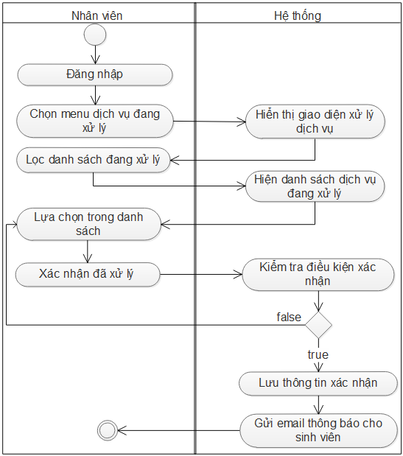
Hình 3.16: Sơ đồ hoạt động xác nhận đã xử lý

Use case xác nhận đã thu lệ phí
Use case ID
Tên Use case | Xác nhận đã thu lệ phí
Tên tác nhân | Nhân viên
Mức | 2
Người chịu trách nhiệm | Nhân viên
Điều kiện tiên quyết | Đăng nhập thành công vào hệ thống
Đảm bảo tối thiểu | Có ít nhất một dịch vụ đã được đăng ký
Đảm bảo thành công | Xác nhận đã thu lệ phí của sinh viên
Kích hoạt | Đăng nhập thành công vào hệ thống và chọn menu chức năng dịch vụ đã xử lý
Chuỗi sự kiện chính | - Nhân viên chọn menu “Dịch vụ đã xử lý”  - Chọn “Loại dịch vụ” muốn xử lý  - Chọn từng đối tượng trong danh sách, hoặc chọn tất cả  - Chọn “Xác nhận đã thu lệ phí”
Ngoại lệ | - Nhân viên chưa chọn ít nhất một đối tượng trong danh sách đang xử lý  - Nhân viên thoát khỏi hệ thống
Bảng 3.12: Đặc tả Use case xác nhận đã thu lệ phí
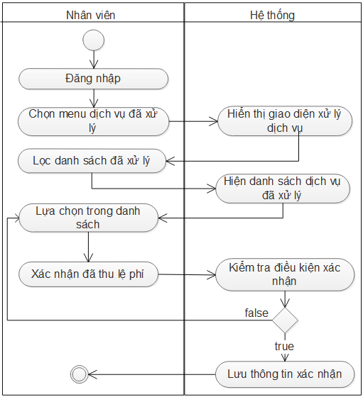
Hình 3.17: Sơ đồ hoạt động xác nhận đã thu lệ phí

Use case Xác nhận đã trả kết quả
Use case ID
Tên Use case | Xác nhận đã trả kết quả
Tên tác nhân | Nhân viên
Mức | 2
Người chịu trách nhiệm | Nhân viên
Điều kiện tiên quyết | Đăng nhập thành công vào hệ thống
Đảm bảo tối thiểu | Có ít nhất một dịch vụ đã được đăng ký
Đảm bảo thành công | Xác nhận đã trả kết quả cho sinh viên
Kích hoạt | Đăng nhập thành công vào hệ thống và chọn menu chức năng dịch vụ đã xử lý
Chuỗi sự kiện chính | - Nhân viên chọn menu “Dịch vụ đã xử lý”  - Chọn “Loại dịch vụ” muốn xử lý  - Chọn từng đối tượng trong danh sách, hoặc chọn tất cả  - Chọn “Xác nhận đã trả kết quả”
Ngoại lệ | - Nhân viên chưa chọn ít nhất một đối tượng trong danh sách đang xử lý  - Nhân viên thoát khỏi hệ thống
Bảng 3.13: Đặc tả Use case xác nhận đã trả kết quả
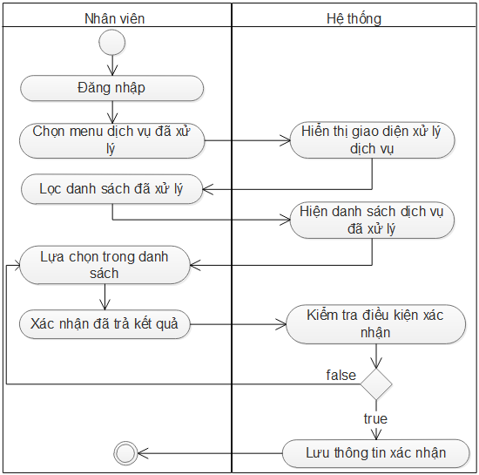
Hình 3.18: Sơ đồ hoạt động xác nhận đã trả kết quả

Use case Tìm kiếm sinh viên
Use case ID
Tên Use case | Tìm kiếm sinh viên đang chờ trả kết quả
Tên tác nhân | Nhân viên
Mức | 2
Người chịu trách nhiệm | Nhân viên
Điều kiện tiên quyết | Đăng nhập thành công vào hệ thống
Đảm bảo tối thiểu | Có ít nhất một dịch vụ đã được đăng ký
Đảm bảo thành công | Thông tin sinh viên đang chờ trả kết quả đăng ký dịch vụ
Kích hoạt | Đăng nhập thành công vào hệ thống và chọn menu chức năng dịch vụ đã xử lý
Chuỗi sự kiện chính | - Nhân viên chọn menu “Dịch vụ đã xử lý”  - Nhập mã sinh viên vào ô tìm kiếm  - Chọn “Tìm kiếm”
Ngoại lệ | - Nhân viên chưa nhập mã sinh viên vào ô tìm kiếm  - Nhân viên thoát khỏi hệ thống
Bảng 3.14: Đặc tả Use case tìm kiếm sinh viên
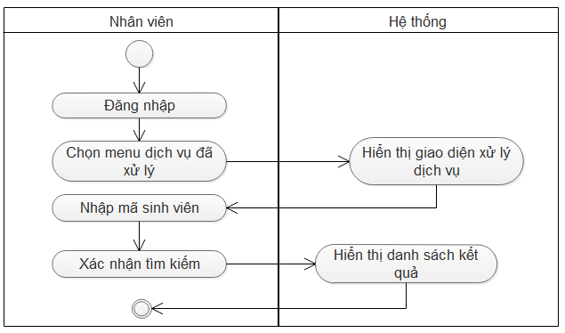
Hình 3.19: Sơ đồ hoạt động tìm kiếm sinh viên

Use case In báo cáo
Use case ID
Tên Use case | In báo cáo
Tên tác nhân | Nhân viên
Mức | 1
Người chịu trách nhiệm | Nhân viên
Điều kiện tiên quyết | Đăng nhập thành công vào hệ thống
Đảm bảo tối thiểu | Có ít nhất một sinh viên đã nhận kết quả đăng ký
Đảm bảo thành công | Tải về file báo cáo
Kích hoạt | Đăng nhập thành công vào hệ thống và chọn menu chức năng báo cáo thống kê
Chuỗi sự kiện chính | - Nhân viên chọn menu “Báo cáo thống kê”  - Chọn loại dịch vụ muốn làm báo cáo  - Nhập khoảng thời gian làm báo cáo trong 2 ô Datebox  - Chọn “In báo cáo”
Ngoại lệ | - Nhân viên chưa chọn loại dịch vụ muốn báo cáo  - Nhân viên nhập thiếu dữ liệu cho 2 ô Datebox
Bảng 3.15: Đặc tả Use case in báo cáo
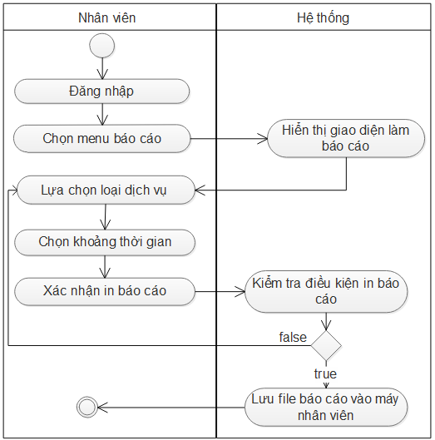
Hình 3.20: Sơ đồ hoạt động in báo cáo

Đặc tả Use case chức năng của quản trị viên.

Use case quản lý dịch vụ
Use case ID
Tên Use case | Quản lý dịch vụ
Tên tác nhân | Quản trị viên
Mức | 1
Người chịu trách nhiệm | Quản trị viên
Điều kiện tiên quyết | Sau khi quản trị viên đăng nhập thành công
Đảm bảo tối thiểu | Form quản lý dịch vụ phải trống để thực hiện tác vụ tiếp theo
Đảm bảo thành công | Cập nhật lại danh sách dịch vụ sau khi có sự thay đổi.
Kích hoạt | Đăng nhập vào hệ thống chọn chức năng quản lý dịch vụ
Chuỗi sự kiện chính | - Chọn vào menu “Quản lý dịch vụ”  - Hệ thống sẽ hiển thị các chức năng con trong mục quản lý dịch vụ gồm thêm, cập nhật, xóa, tìm kiếm thông tin dịch vụ.  - Chọn một trong những chức năng con để sử dụng theo nhu cầu  - Ca sử dụng kết thúc
Ngoại lệ | - Thoát: người dùng có thể thoát ra tại bất cứ thời gian nào của ca sử dụng  - Thông tin dịch vụ đã tồn tại  - Xuất hiện trường nhập không đúng định dạng, hoặc nhập thiếu thông tin
Bảng 3.16: Đặc tả Use case quản lý dịch vụ
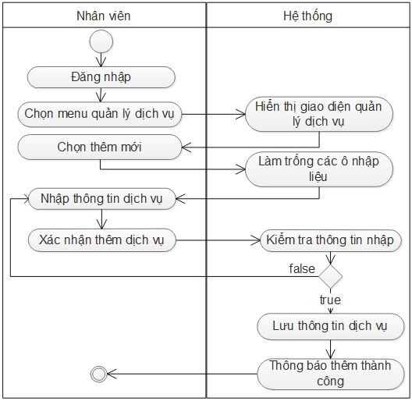
Hình 3.21: Sơ đồ hoạt động thêm dịch vụ
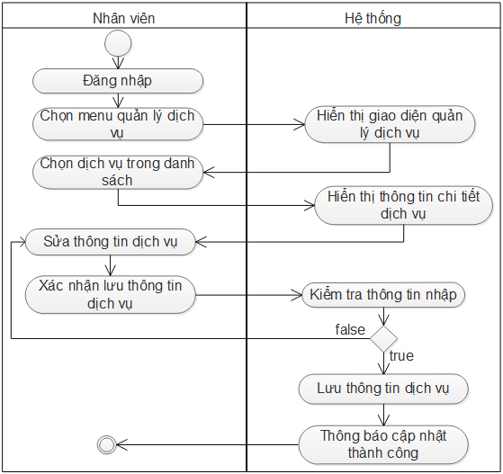
Hình 3.22: Sơ đồ hoạt động cập nhật thông tin dịch vụ
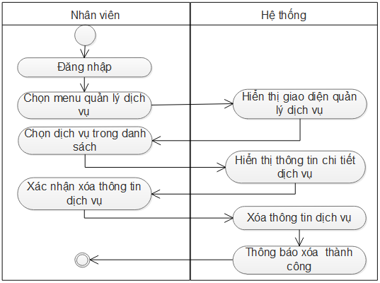
Hình 3.23: Sơ đồ hoạt động xóa dịch vụ
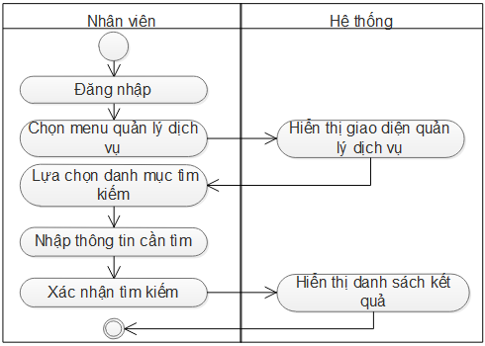
Hình 3.24: Sơ đồ hoạt động tìm kiếm dịch vụ

Use case quản lý phân công
Use case ID
Tên Use case | Quản lý phân công
Tác nhân chính | Quản trị viên
Mức | 1
Người chịu trách nhiệm | Quản trị viên
Điều kiện tiên quyết | Sau khi quản trị viên đăng nhập thành công
Đảm bảo tối thiểu | Form quản lý phân công phải trống để thực hiện tác vụ tiếp theo
Đảm bảo thành công | Cập nhật lại danh sách dịch vụ sau khi có sự thay đổi.
Kích hoạt | Đăng nhập vào hệ thống, chọn chức năng quản lý phân công
Chuỗi sự kiện chính | - Chọn vào menu “Quản lý phân công”  - Hệ thống sẽ hiển thị các chức năng con trong mục quản lý phân công gồm thêm, cập nhật, xóa, tìm kiếm thông tin phân công  - Chọn một trong những chức năng con để sử dụng theo nhu cầu  - Ca sử dụng kết thúc
Ngoại lệ | - Thoát: người dùng có thể thoát ra tại bất cứ thời gian nào của ca sử dụng  - Phân công đã tồn tại  - Xuất hiện trường nhập không đúng định dạng, hoặc nhập thiếu thông tin
Bảng 3.17: Đặc tả Use case quản lý phân công
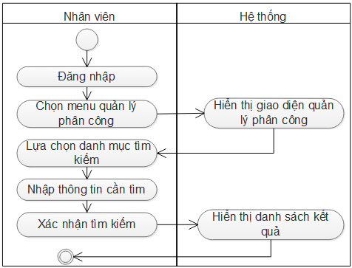
Hình 3.25: Sơ đồ hoạt động tìm kiếm phân công
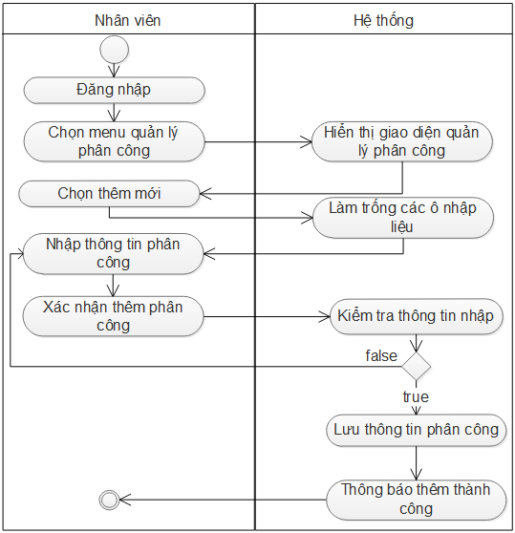
Hình 3.26: Sơ đồ hoạt động thêm phân công
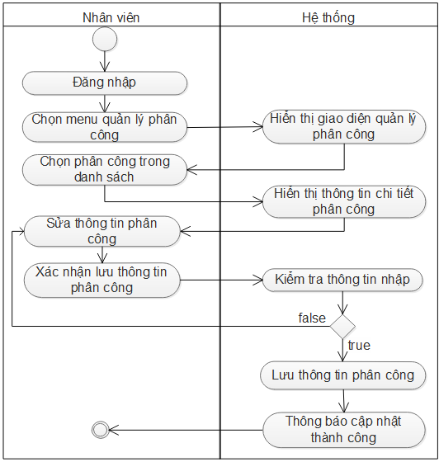
Hình 3.27: Sơ đồ hoạt động cập nhật thông tin phân công
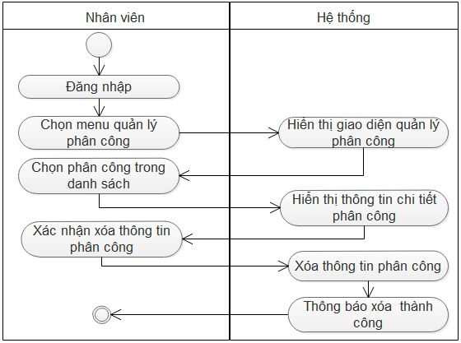
Hình 3.28: Sơ đồ hoạt động xóa phân công

Use case quản lý tài khoản
Use case ID
Tên Use case | Quản lý tài khoản
Tên tác nhân | Quản trị viên
Mức | 1
Người chịu trách nhiệm | Quản trị viên
Điều kiện tiên quyết | Sau khi quản trị viên đăng nhập thành công
Đảm bảo tối thiểu | Form quản lý tài khoản phải trống để thực hiện tác vụ tiếp theo
Đảm bảo thành công | Cập nhật lại danh sách tài khoản sau khi có sự thay đổi.
Kích hoạt | Đăng nhập vào hệ thống, chọn chức năng quản lý tài khoản
Chuỗi sự kiên chính | - Chọn vào menu “Quản lý tài khoản”  - Hệ thống sẽ hiển thị các chức năng con trong mục quản lý tài khoản gồm thêm, cập nhật, xóa, tìm kiếm thông tin tài khoản  - Chọn một trong những chức năng con để sử dụng theo nhu cầu  - Ca sử dụng kết thúc
Ngoại lệ | - Thoát: người dùng có thể thoát ra tại bất cứ thời gian nào của ca sử dụng  - Thông tin tài khoản đã tồn tại  - Xuất hiện trường nhập không đúng định dạng, hoặc nhập thiếu thông tin
Bảng 3.18: Đặc tả Use case quản lý tài khoản
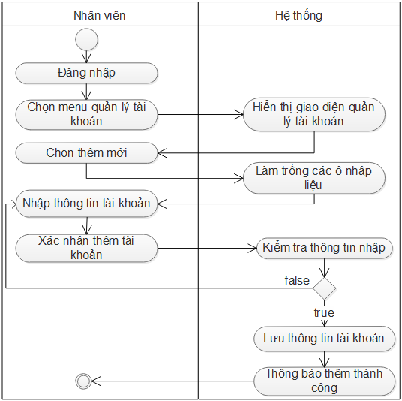
Hình 3.29: Sơ đồ hoạt động thêm tài khoản
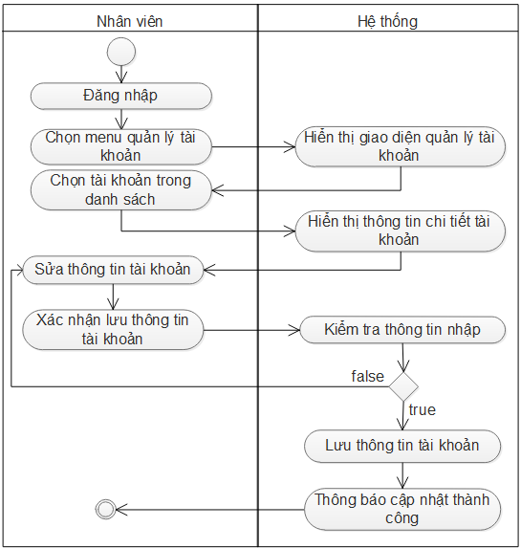
Hình 3.30: Sơ đồ hoạt động cập nhật thông tin tài khoản
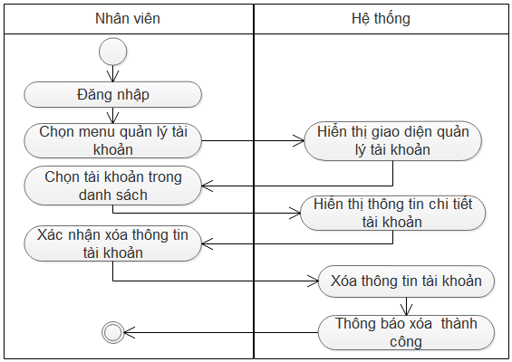
Hình 3.31: Sơ đồ hoạt động xóa tài khoản
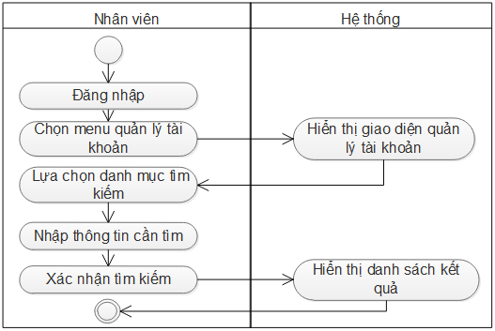
Hình 3.32: Sơ đồ hoạt động tìm kiếm tài khoản

Use case quản lý nhân viên
Use case ID
Tên Use case | Quản lý nhân viên
Tên tác nhân | Quản trị viên
Mức | 1
Người chịu trách nhiệm | Quản trị viên
Điều kiện tiên quyết | Sau khi quản trị viên đăng nhập thành công
Đảm bảo tối thiểu | Form quản nhân viên phải trống để thực hiện tác vụ tiếp theo
Đảm bảo thành công | Danh sách nhân viên được cập nhật sau khi có sự thay đổi.
Kích hoạt | Đăng nhập vào hệ thống, chọn chức năng quản lý nhân viên.
Chuỗi sự kiện chính | - Chọn vào menu “Quản lý nhân viên”  - Hệ thống sẽ hiển thị các chức năng con trong mục quản lý nhân viên gồm thêm, cập nhật, xóa, tìm kiếm thông tin nhân viên  - Chọn một trong những chức năng con để sử dụng theo nhu cầu  - Ca sử dụng kết thúc
Ngoại lệ | - Thoát: người dùng có thể thoát ra tại bất cứ thời gian nào của ca sử dụng  - Nhân viên đã tồn tại  - Xuất hiện trường nhập không đúng định dạng, hoặc nhập thiếu thông tin
Bảng 3.19:Đặc tả Use case quản lý nhân viên
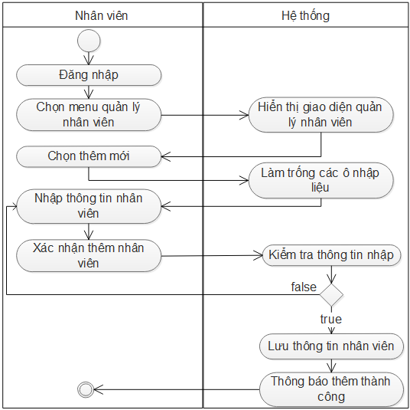
Hình 3.33: Sơ đồ hoạt động thêm nhân viên
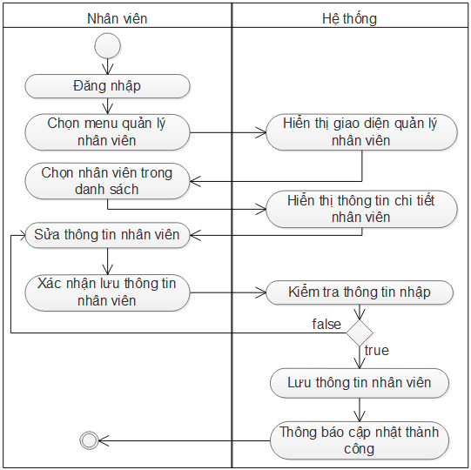
Hình 3.34: Sơ đồ hoạt động cập nhật thông tin nhân viên
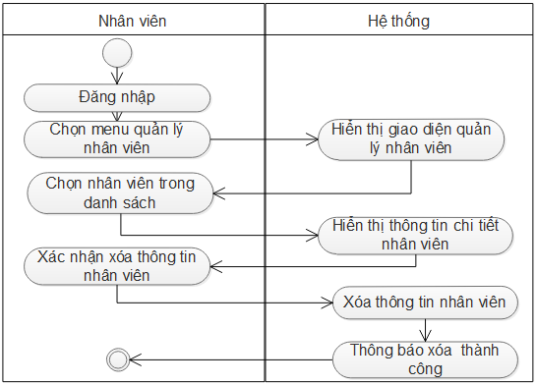
Hình 3.35: Sơ đồ hoạt động xóa nhân viên
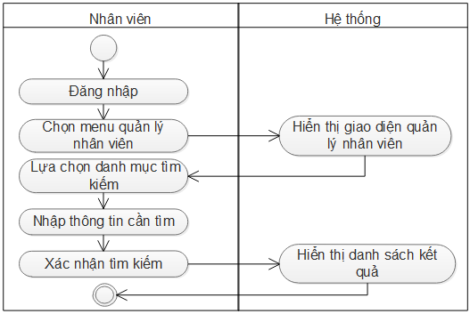
Hình 3.36: Sơ đồ hoạt động tìm kiếm nhân viên

Use case quản lý sinh viên
Use case ID
Tên Use case | Quản lý sinh viên
Tên tác nhân | Quản trị viên
Mức | 1
Người chịu trách nhiệm | Quản trị viên
Điều kiện tiên quyết | Sau khi quản trị viên đăng nhập thành công
Đảm bảo tối thiểu | Form quản lý sinh viên phải trống để người dùng thực hiện các tác vụ tiếp theo.
Đảm bảo thành công | Danh sách sinh viên được cập nhật sau khi có sự thay đổi.
Kích hoạt | Đăng nhập thành công, chọn chức năng quản lý sinh viên
Chuỗi sự kiện chính | - Chọn vào menu “Quản lý sinh viên”  - Hệ thống sẽ hiển thị các chức năng con trong mục quản lý sinh viên gồm thêm, xóa, tìm kiếm thông tin sinh viên  - Chọn một trong những chức năng con để sử dụng theo nhu cầu  - Ca sử dụng kết thúc
Ngoại lệ | - Thoát: người dùng có thể thoát ra tại bất cứ thời gian nào của ca sử dụng
Bảng 3.20: Đặc tả Use case quản lý sinh viên.
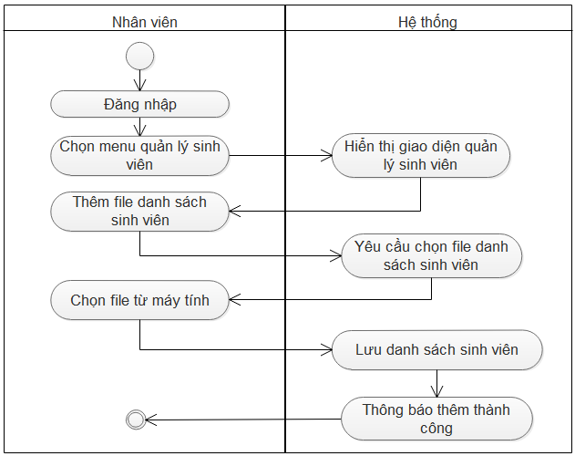
Hình 3.37: Sơ đồ hoạt động thêm danh sách sinh viên
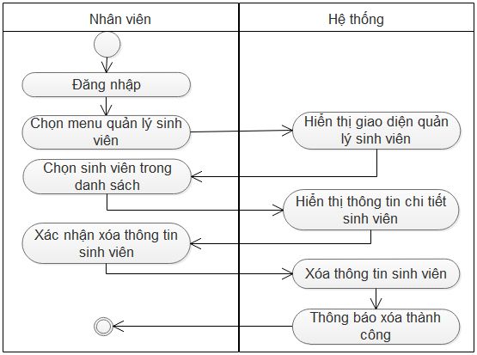
Hình 3.38: Sơ đồ hoạt động xóa sinh viên

Use case In báo cáo
Use case ID
Tên Use case | In báo cáo
Tên tác nhân chính | Quản trị viên
Mức | 1
Người chịu trách nhiệm | Quản trị viên
Điều kiện tiên quyết | Đăng nhập thành công vào hệ thống
Đảm bảo tối thiểu | Form in báo cáo phải trông để thực hiện tác vụ tiếp theo
Đảm bảo thành công | Tải về file báo cáo
Chuỗi sự kiện chính | - Nhân viên chọn menu “Báo cáo”  - Chọn loại dịch vụ muốn làm báo cáo  - Nhập khoảng thời gian làm báo cáo trong 2 ô Datebox  - Chọn “In báo cáo”
Ngoại lệ | - Nhân viên chưa chọn loại dịch vụ muốn báo cáo  - Nhân viên nhập thiếu dữ liệu cho 2 ô Datebox
Bảng 3.21:Đặc tả Use case In báo cáo
Hình 3.39: Sơ đồ hoạt động in báo cáo

Thiết kế VÀ CÀI ĐẶT CHƯƠNG TRÌNH

Kiến trúc hệ thống
“Ứng dụng web dịch vụ sinh viên” là hệ thống phục vụ mục đích hỗ trợ dịch vụ trực tuyến cho sinh viên, nhân viên của trường Đại học, Cao đẳng, hệ thống gồm 3 mô-đun chính sau:
Mô-đun trang đăng ký dịch vụ trực tuyến cho sinh viên: là một webapp có chức năng phục vụ cho việc đăng ký dịch vụ, đối tượng chính được hỗ trợ trong mô-đun này là sinh viên.
Mô-đun trang xử lý dịch vụ: là một webapp giải quyết các dịch vụ mà sinh viên đăng ký, đối tượng chính được hỗ trợ trong mô-đun này là nhân viên quản lý dịch vụ.
Mô-đun trang quản trị hệ thống: là một webapp có chức năng quản lý các đối tượng có liên quan đến dịch vụ sinh viên, nó bao gồm: quản lý dịch vụ, quản lý phân công, quản lý tài khoản, quản lý nhân viên, quản lý sinh viên, báo cáo. Đối tượng chính được hỗ trợ trong mô-đun này là nhân viên quản trị hệ thống.
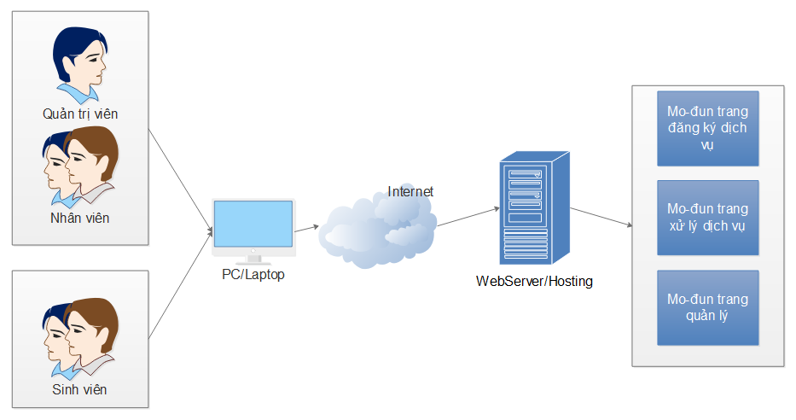
Hình 4.1: Kiến trúc hệ thống.
Các thành phần của kiến trúc hệ thống gồm có:
- Nhân viên quản trị hệ thống
- Nhân viên quản lý dịch vụ
- Sinh viên
Thiết bị truy cập vào hệ thống (yêu cầu có trình duyệt web)
- Máy tính để bàn hoặc máy tính xách tay
Webserver
- Webserver dùng để triển khai hệ thống website (cả 3 mô-đun), có khả năng phục vụ giờ 24/7 bằng cách sử dụng Webserver có sẵn.

Kiến trúc phần mềm
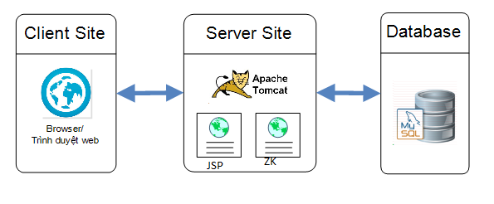
Hình 4.2: Kiến trúc phần mềm.
Bao gồm:
- Người sử dụng trình duyệt web trên các thiết bị (máy tính, laptop) để truy cập đến website của hệ thống.
- Website được thiết kế theo mô hình web động, trên nền tảng ngôn ngữ lập trình Java (nền tảng có tính bảo mật cao, có hiệu năng tốt). Toàn bộ hệ thống sữ được triển khai trên Apache Tomcat 6.0.
- Cơ sở dữ liệu để quản lý thông tin được sử dụng là MySQL.

Thiết kế cơ sở dữ liệu

Sơ đồ ERD
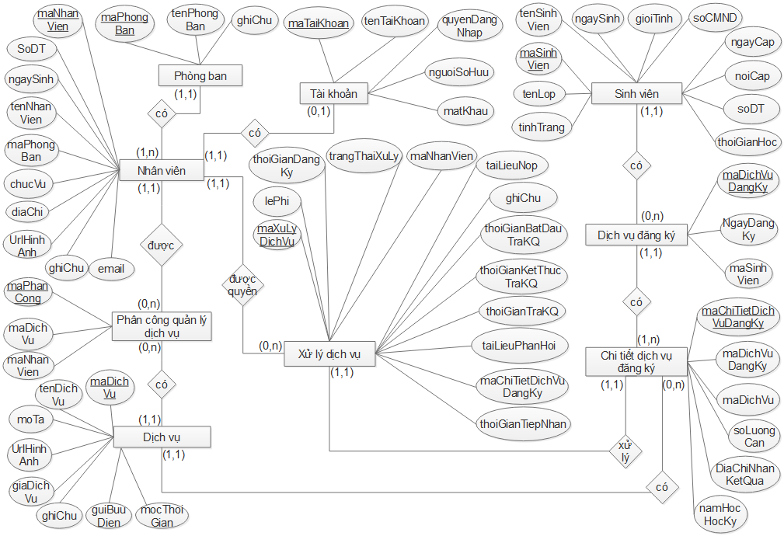
Hình 4.3: Sơ đồ ERD

Sơ đồ cơ sở dữ liệu
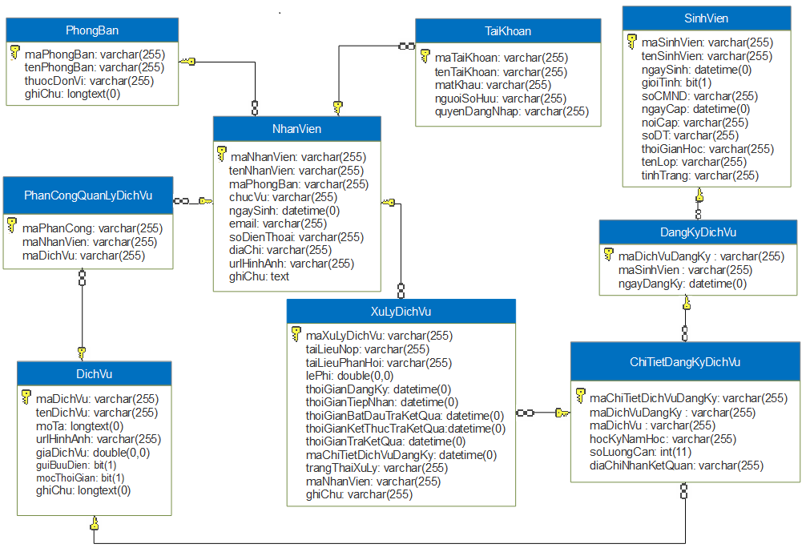
Hình 4.4: Sơ đồ cơ sở dữ liệu

